МИНИСТЕРСТВО ОБРАЗОВАНИЯ И НАУКИ РОССИЙСКОЙ ФЕДЕРАЦИИ

ФЕДЕРАЛЬНОЕ ГОСУДАРСТВЕННОЕ БЮДЖЕТНОЕ ОБРАЗОВАТЕЛЬНОЕ УЧРЕЖДЕНИЕ ВЫСШЕГО ОБРАЗОВАНИЯ  
НОВОСИБИРСКИЙ ГОСУДАРСТВЕННЫЙ ТЕХНИЧЕСКИЙ УНИВЕРСИТЕТ

Кафедра оптических информационных технологий

**КУРСОВАЯ РАБОТА**

На тему:  
Цветные оптические стекла на основе коллоидных красителей.

Выполнил: Почекутов Е. В.  
Студент 2 курса  
Группа: ФФ-11  
Подпись:  
Дата:  
Проверил: Денежкин Е. Н.

Оценка:   
Балл: ; ECTS:

Новосибирск  
2023

Содержание

Бесцветные оптические стекла 3

Цветные оптические стекла 18

Список литературы 19

# Бесцветные оптические стекла

По результатам измерений для образца оптического бесцветного стекла получены следующие значения показателя преломления и дисперсии (см. таблицу):

|  |  |  |
| --- | --- | --- |
| Вариант | Показатель преломления ne | Средняя дисперсия (nF-nc) |
| 7 | 1.6744 | 0.01435 |

В соответствии с ГОСТ 3514-94 данным параметрам соответствует бесцветное оптическое стекло марки БФ16*. Тип данного стекла называется “баритовые флинты”.

Флинт-тип бесцветных оптических стёкол, отличающихся малыми (менее 50) значениями коэффициента средней дисперсии Состав бесцветного стекла, относящегося к баритовым флинтам, может включать около 70-80% оксида кремния (SiO2), 10-15% оксида бария (BaO) и небольшие количества других оксидов, таких как оксид алюминия (Al2O3) и оксид кальция (CaO). Точный состав может варьироваться в зависимости от производителя и конкретного применения стекла.К баритовым флинтам относятся стекла, показатель преломления которых от 1.52 до 1.70, а коэффициент дисперсии от 56 до 31. Они обладают высокой плотностью и преломляют свет сильнее, чем обычные стекла. К таким стеклам относятся, например, баритовые крошечные шарики, которые добавляют в стекло для улучшения его оптических свойств. Также баритовые флинты могут использоваться в качестве защитных стекол, например, в рентгеновских аппаратах, так как они обладают высокой плотностью и способны поглощать рентгеновское излучение.

## **Оптические свойства стекла:**

**Преломление света** — так в науке называют изменение направления светового луча при его прохождении через границу двух прозрачных сред. Величина, показывающая преломление света стекла, всегда больше единицы.

**Отражение света** — это возвращение светового луча при его падении на поверхность двух сред, имеющих различные показатели преломления.

**Дисперсия света** — разложение светового луча в спектр при его преломлении. Величина дисперсии света стекла прямо зависит от химического состава материала. Наличие в

стекломассе тяжелых оксидов увеличивает показатель дисперсии. Именно этим свойством и объясняется явление так называемой игры света в хрустальных изделиях.

**Поглощением света**определяют способность той или иной среды уменьшать интенсивность прохождения светового луча. Показатель поглощения света стекол невысок. Он увеличивается лишь при изготовлении стекла с применением различных красителей, а также особых способов обработки готовых изделий.

**Рассеяние света** — это отклонение световых лучей в различных направлениях. Показатель рассеяния света зависит от качества поверхности стекла. Так, проходя сквозь шероховатую поверхность, луч частично рассеивается, и потому такое стекло выглядит полупрозрачным. Это свойство, как правило, используют при изготовлении стеклянных абажуров для ламп и плафонов для светильников.

**Технологические свойства стекла:**

Вязкость - свойство пластичных материалов оказывать сопротивление перемещению одной их части относительно другой в результате возникновения между ними сил внутреннего трения. Она характеризуется коэффициентом внутреннего трения и измеряется в пуазах П (Па·с). Важнейшая технологическая характеристика, оказывающая большое влияние на параметры процесса варки стекла, формирования изделий, их отжига и закалки.

Поверхностное натяжение - работа, необходимая для сокращения площади поверхности жидкости на 1 см2.Поверхностное натяжение численно равно силе, действующей в плоскости касательной к поверхности жидкости и стремящейся сократить эту поверхность на единицу длины контура, ограничивающего данную поверхность. Поверхностное натяжение стекломассы составляет 0,25…0,38 Н/м.

Кристаллизация - способность атомной структуры вещества при переходе из жидкого состояние в твердое образовывать кристаллическую решетку. При получении обычных стекол это свойство нежелательно, так как закристаллизованное стекло обычно является непрозрачным и камнеподобным.

**Хрупкость** — механическое свойство тел разрушаться под действием внешних сил.

Величина хрупкости стекла в основном зависит не от химического состава образующих его компонентов, а в большей степени от однородности стекломассы (входящие в его состав компоненты должны быть беспримесными, чистыми) и толщины стенок стеклоизделия.

Флинты имеют маленькое значение дисперсии, но высокий показатель преломления. Обычно в класс флинтов относят стекла с содержанием свинца.

**Способы определения показателя преломления и средней дисперсии**

Существует несколько способов определения показателя преломления и средней дисперсии материала.

Метод измерения показателя преломления следует выбирать в зависимости от предельной погрешности измерений, приведенной в приложении 1, технико-экономической целесообразности выполнения требований к изготовлению образца для измерений, установленных для каждого метода.

В случае необходимости проведения измерений показателей преломления и дисперсий с повышенной точностью требования к качеству измеряемых образцов, к средствам и условиям измерения должны устанавливаться в зависимости от конкретного объекта и цели измерения, с учетом особенностей используемого прибора и заданной погрешности.

1. Гониометрические методы включают:

- метод наименьшего отклонения;

- метод автоколлимации.

2. Рефрактометрические методы включают:

- метод измерения на рефрактометре Пульфриха;

- метод измерения на V-рефрактометре;

- метод измерения на рефрактометре Аббе;

- метод измерения на компенсационном рефрактометре;

- интерференционный сравнительный метод измерения (метод Обреимова)

1.МЕТОД НАИМЕНЬШЕГО ОТКЛОНЕНИЯ ПРИ ИЗМЕРЕНИИ НА ГОНИОМЕТРЕ

Метод наименьшего отклонения основан на измерении преломляющего угла θ образца

в форме призмы с главным сечением* в виде равнобедренного треугольника и угла

наименьшего отклонения луча с длиной волны λ, проходящего в призме параллельно ее основанию (рис. 1).

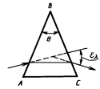

Рис. 1

Показатель преломления (n(λ)) рассчитывают по формуле:



Требования к отбору образцов:

1. Отбор образцов следует проводить по технической документации, утвержденной в установленном порядке.
2. Образец оптического материала должен иметь форму трехгранной равнобедренной призмы с преломляющим углом θ, соответствующим требованиям формулы



1. Длина рабочих сторон АВ и ВС главного сечения образца должна обеспечивать требование к предельному углу разрешения зрительной трубы. Размеры рабочей преломляющей грани образца должны быть не менее 30 х 50 мм
2. Допуск плоскостности рабочих граней образца стекла должен быть не более 0,25 интерференционной полосы, образца кристалла — не более 0,5 интерференционной полосы. Угол между рабочими гранями и опорной плоскостью, параллельной главному сечению призмы, должен быть 90° ± 1'.
3. Поверхности рабочих граней образца, заключающие преломляющий угол θ, должны быть отполированы. Параметр шероховатости R7 < 0,050 мкм — по ГОСТ 2789.
4. В рабочем объеме образца не должно быть скоплений пузырей и включений. Требования к качеству материала — по ГОСТ 23136:

* оптическая однородность — 1-й категории;
* бессвильность (категория и класс) — 1А;
* двулучепреломленне — 2-й категории.

1. Поверхности рабочих граней образца не должны иметь царапин, точек, участков с недополировкой, а также налетов, пятен, пленок и других следов разрушения поверхностей.
2. Коэффициент пропускания τ (λ) образна должен быть не менее 0,30.

Требования к средствам измерений:

1. Гониометры и гониометры-спектрометры, используемые для измерения показателя преломления, должны соответствовать требованиям табл. 1.

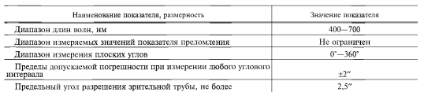

Таблица 1

1. Источник излучения должен обеспечивать работу в области от 400 до 700 нм. В качестве источника излучения следует применять газоразрядные лампы с наполнителями: гелием, кадмием, натрием, ртутью, водородом.
2. Для контроля рабочих условий следует применять:

- термометр по ГОСТ 28498 с ценой деления не более 0,1 °С;

- барометр с ценой деления не более 1 кПа;

- гигрометр с ценой деления не более 5 %.

2.МЕТОД АВТОКОЛЛИМАЦИИ ПРИ ИЗМЕРЕНИИ НА ГОНИОМЕТРАХ

Метод автоколлимации основан на измерении преломляющего угла θ образца в форме

призмы с главным сечением в виде прямоугольного треугольника и автоколлимационного угла падения (равного углу выхода) 4 луча с длиной волны к, проходящего в призме параллельно ее основанию и перпендикулярно к отражающей грани (рис. 2)

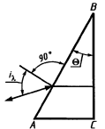

Рис.2

Показатель преломления (n(λ)) рассчитывают по формуле: $n\left(λ\right)=\frac{\sin{i_{k}}}{sinθ}$

Требования к отбору образцов:

1. Отбор образцов следует проводить по технической документации, утвержденной в установленном порядке.
2. Образец оптического материала должен иметь форму трехгранной прямоугольной призмы с преломляющим углом θ, соответствующим требованиям формулы

$θ=arcsin\frac{1}{n\left(λ\right)}-(6_{-3.5}^{+1.5})$

1. Длина рабочих граней главного сечения образца должна обеспечивать требования к предельному углу разрешения зрительной трубы (коллиматора). Размеры рабочей преломляющей грани образца должны быть не менее 30 х 50 мм.
2. Допуск плоскостности рабочих граней образца стекла для измерения на автоматизированном гониометре-спектрометре — 0.2 интерференционной полосы, образца кристалла — 0.5 интерференционной полосы. Допуск плоскостности рабочих граней образца бескислородных стекол для измерения па инфракрасном гониометре — две интерференционные полосы.
3. На поверхности рабочей отражающей грани образца должно быть нанесено зеркальное покрытие, обеспечивающее спектральный коэффициент отражения не менее 0.90.
4. В рабочем объеме образца не должно быть скоплений пузырей и включений. Требования к качеству материала — по ГОСТ 23136:

* оптическая однородность — 1-й категории;
* бессвильность (категория и класс) — 1А;
* двулучепреломленне — 2-й категории.

Поверхности рабочих граней образца не должны иметь царапин, точек, участков с недополировкой, а также налетов, пятен, пленок и других следов разрушения поверхностей.

Коэффициент пропускания τ (λ) образна должен быть не менее 0,30.

Требования к средствам измерений:

1. Гониометры и гониометры-спектрометры, используемые для измерения показателя преломления, должны соответствовать требованиям табл. 2.

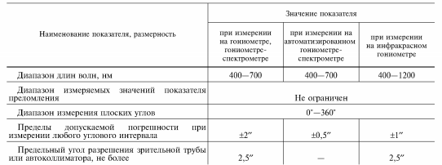

Таблица 2

1. Требования к источнику и приемнику излучения должны устанавливаться в совокупности с требованиями к гониометру в целом в зависимости от спектральной области измерения показателя преломления.
2. Для контроля рабочих условий следует применять:

- термометр по ГОСТ 28498 с ценой деления не более 0,1 °С;

- барометр с ценой деления не более 1 кПа;

- гигрометр с ценой деления не более 5 %.

3.МЕТОД ИЗМЕРЕНИЯ НА РЕФРАКТОМЕТРЕ ПУЛЬФРИХА

Метод основан на явлении полного внутреннего отражения при прохождении луча из среды с большим показателем преломления в среду с меньшим показателем. Для определения показателя преломления измеряют предельный угол iλ выхода луча из измерительной призмы (рис 3).

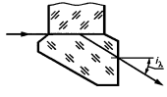

Рис.3

Показатель преломления (n(λ)) для преломляющего угла призмы, равного 90*, рассчитывают по формуле: $n\left(λ\right)=\sqrt{N_{λ}^{2}-{\sin{i}}_{λ}^{2}}$

где Nλ — показатель преломления измерительной призмы для длины волны λ.

Требования к отбору образцов:

1. Отбор образцов следует проводить по технической документации, утвержденной в установленном порядке.
2. Образец должен иметь форму прямоугольной пластины размерами не менее 15х15х 4 мм.
3. Угол между рабочими гранями образца должен быть равен 90* ± 10'. Фаски и выколки на ребре прямого угла не допускаются.
4. Допуск плоскостности рабочих поверхностей образца — две интерференционные полосы на 1 см с местными отклонениями до 0,5 интерференционной полосы.
5. Поверхности рабочих граней должны быть отполированы. Параметр шероховатости R $≤$ 0,050 мкм - по ГОСТ 2789.
6. В рабочем объеме образца не должно быть скоплений пузырей и включений. Требования к качеству материала — по ГОСТ 23136:

- бессвильность — 2-й категории;

- двулучепреломление — 3-й категории.

Требования к средствам измерений:

1. Рефрактометр Пульфриха, используемый для измерений, должен соответствовать требованиям табл. 3

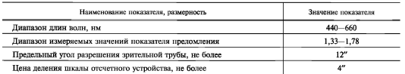

Таблица 3

1. Иммерсионная жидкость, используемая при измерении, должна иметь показатель преломления больше показателя преломления образца, но не больше показателя преломления измерительной призмы.
2. Источник излучения должен обеспечивать работу в области от 400 до 700 нм. В качестве источника излучения следует применять газоразрядные лампы с наполнителями: гелием, кадмием, натрием, ртутью, водородом.

4.МЕТОД ИЗМЕРЕНИЯ НА V-РЕФРАКГОМЕТРЕ

Метод основан на измерении угла отклонения луча, проходящего через систему призм из испытуемого материала и измерительной призмы (рис. 4).

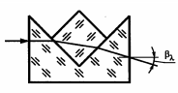

Рис.4

Показатель преломления (n(λ)) рассчитывают по формуле:



Требования к отбору образцов:

1. Отбор образцов следует проводить по технической документации, утвержденной в установленном порядке.
2. Образец должен иметь форму прямоугольного параллелепипеда со стороной сечения не менее 17 мм. Толщина образца должна быть от 4 до 20 мм в зависимости от прозрачности материала и интенсивности излучения источника.
3. Угол между рабочими гранями образца должен быть 90° ± 1’.
4. Допуск плоскостности рабочих поверхностей образца — три интерференционные полосы с местным отклонением до 0,5 интерференционной полосы
5. Поверхности образца должны быть отшлифованы (параметр шероховатости Ra < 0,63 мкм — по ГОСТ 2789) или отполированы (параметр шероховатости Rz < 0,050 мкм — по ГОСТ 2789).
6. В рабочем объеме образца не должно быть скоплений пузырей и включений.

Требования к качеству материала — по ГОСТ 23136:

- бессвильность — 2-й категории;

- двулучепреломление — 3-й категории.

Требования к средствам измерений:

1. V-рефрактометр, используемый для измерений, должен соответствовать требованиям табл. 4

Таблица 4

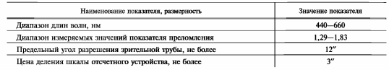

1. Иммерсионная жидкость, используемая при измерении, должна иметь показатель преломления, отличающийся от показателя преломления материала не более чем на 0,02.
2. Источник излучения должен обеспечивать работу в области от 400 до 700 нм. В качестве источника излучения следует применять газоразрядные лампы с наполнителями: гелием, кадмием, натрием, ртутью, водородом.
3. Для контроля рабочих условий следует применять:

- термометр по ГОСТ 28498 с ценой деления не более 0,1 °С;

- барометр с ценой деления не более 1 кПа;

- гигрометр с ценой деления не более 5 %.

5. МЕТОД ИЗМЕРЕНИЯ НА РЕФРАКТОМЕТРЕ АББЕ

Метод основан на явлении полного внутреннего отражения и определении угла выхода луча, проходящего из образца в измерительную призму, обладающую по сравнению с образцом большим показателем преломления (рис. 5)

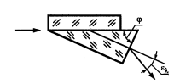

Рис. 5

Показатель преломления (n(λ)) для длины волны λ при отсутствии шкалы показателей преломления рассчитывают по формуле: $n$ (λ) = sinφ $\sqrt{N_{λ}^{2}-{\sin{ε}}_{λ}^{2}}$ +cosφ*sinελ

где ϕ — угол преломления измерительной призмы.

Nλ — показатель преломления измерительной призмы,

ελ — предельный угол выхода луча.

Требования к отбору образцов:

1. Отбор образцов следует проводить по технической документации, утвержденной в установленном порядке.
2. Образец должен иметь форму плоскопараллельной пластины с углом между рабочими гранями 90* ± 10'.
3. Допуск плоскостности рабочих поверхностей образца — три интерференционные полосы с местными отклонениями до одной интерференционной полосы

Требования к средствам измерений:

1. Рефрактометр Аббе, используемый для измерений, должен соответствовать требованиям табл. 5.

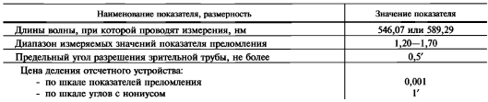

Таблица 5

1. В качестве источника излучения для прибора со шкалой показателей преломления и компенсатором применяют лампу накаливания или спектральную лампу с фильтром, выделяющим заданную длину волны или дневной свет.
2. Для контроля рабочих условий следует применять:

- термометр по ГОСТ 28498 с ценой деления не более 0,1 °С;

- барометр с ценой деления не более 1 кПа;

- гигрометр с ценой деления не более 5 %.

6. МЕТОД ИЗМЕРЕНИЯ НА КОМПЕНСАЦИОННОМ РЕФРАКТОМЕТРЕ

Дифференциальный метод измерения показателя преломления основан на явлении интерференции дифрагированных лучей вдоль границы соприкосновения двух материалов с разными показателями преломления. Разность хода лучей, возникающую на границе сравниваемых образцов, измеряют при помощи компенсатора, состоящего из подвижного и неподвижного клиньев, в котором она может меняться пропорционально перемещению клина.

Разность показателей преломления сравниваемых образцов рассчитывают по формуле



где C — постоянная компенсатора, т.е. разность хода лучей с длиной волны λ, вносимая

компенсатором, соответствующая цене деления шкалы, нм/мм; т{) — отсчет по шкале компенсатора при разности хода лучей, равной нулю, мм; т — отсчет, соответствующий компенсированной разности хода лучей для сравниваемых образцов, мм; s — толщина сравниваемых образцов в направлении прохождения лучей, мм.

Требования к отбору образцов:

1. Отбор образцов следует проводить по технической документации, утвержденной в установленном порядке.
2. Сравниваемые образцы должны иметь форму прямоугольных параллелепипедов размерами не менее 10 х 10 х 10 мм. Рекомендуемые размеры сравниваемого образца 20 х 10 х 10 мм, образца, относительно которого ведется сравнение, — 14 х 10 х 10 мм.
3. Сравниваемые образцы должны быть склеены между собой наибольшими гранями, предварительно отшлифованными. Параметр шероховатости Ra < 0,63 мкм — по ГОСТ 2789. Толщина склейки должна быть не более 0,2 мм. Поверхности рабочих граней склеенных образцов, перпендикулярных к плоскости склейки, следует обрабатывать совместно. Допуск перпендикулярности плоскости склейки к рабочим граням — 10'.
4. Допуск плоскостности рабочих поверхностей склеенных образцов — три интерференционные полосы при местном отклонении до 0,5 интерференционной полосы.
5. Поверхности рабочих граней должны быть отполированы. Параметр шероховатости Rz < 0,050 мкм — по ГОСТ 2789.
6. Допуск параллельности рабочих граней склеенных образцов вблизи плоскости склейки — 0,01 мм
7. В рабочем объеме образцов вблизи плоскости склейки не должно быть скоплений пузырей и включений.

Требования к качеству материала — по ГОСТ 23136:

- бессвильность — 2-й категории;

- двулучепреломление — 3-й категории;

- разность дисперсий склеенных образцов должна быть не более 5 • 10 5

Требования к средствам измерений:

1. Компенсационный рефрактометр для измерения разности показателей преломления должен соответствовать требованиям табл. 6

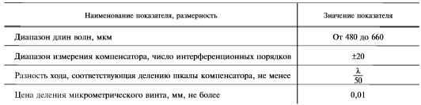Таблица 6

1. В качестве источника излучения следует применять спектральную лампу с фильтрами, выделяющими выбранную длину волны, и лампу накаливания.
2. Накладные стекла, используемые при контроле образцов со шлифованными рабочими поверхностями, должны иметь форму прямоугольных пластин размерами 20 х 20 х 2 мм. Допуск плоскостности рабочих поверхностей — пять интерференционных полос.
3. Иммерсионная жидкость, используемая при измерении, должна иметь показатель преломления, отличающийся от показателя преломления образца, относительно которого ведется сравнение, более чем на 2 • 10^(-3)
4. Для контроля рабочих условий следует применять:

- термометр по ГОСТ 28498 с ценой деления не более 0,1 °С;

- барометр с ценой деления не более 1 кПа;

- гигрометр с ценой деления не более 5 %.

7.ИНТЕРФЕРЕНЦИОННЫЙ СРАВНИТЕЛЬНЫЙ МЕТОД ИЗМЕРЕНИЯ

(МЕТОД ОБРЕИМОВА)

Метод основан на явлении исчезновения видимости границ оптического материала, погруженного в иммерсионную жидкость, при длине волны монохроматического излучения, для которой показатель преломления жидкости и материала равны.

Метод сводится к измерению разности показателей преломления, измеряемого образна (далее — пробы) и контрольного образца (далее — образца), погруженных в иммерсионную жидкость.

При помощи монохроматора определяют длину волны λ0, при которой исчезает видимость границ образна, а затем длину волны λ. при которой исчезает видимость границ пробы (рис. 7).

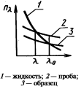

Рис. 7

Разность показателей преломления пробы и образца определяют по формуле:

$$∆n_{λ}=n_{пр}-n_{об}-\frac{N*λ}{s}*{10}^{-6}$$

где s — толщина образца, мм;

nоб — показатель преломления образца;

nпр — показатель преломления пробы;

N — число интерференционных полос, прошедших через рабочее ребро образца при переходе от длины волны λ0, к длине волны λ.

Показатель преломления пробы оптического материала рассчитывают по формуле:

$$n_{пр}=n_{об}+∆n_{λ}$$

Требования к отбору образцов:

1. Проба может быть любой формы. Рабочая грань должна иметь ширину от 0,5 до 3,0 мм или двугранный угол, ограниченный прозрачными гранями.
2. В пробе на расстоянии не менее 2 мм от края рабочей грани не должно быть свилей, видимых невооруженным глазом, скоплений пузырей и включений.

Требования к средствам измерений:

1. Сменными источниками излучения служат лампы накаливания и газоразрядные лампы, обеспечивающие работу в видимой области спектра.
2. Монохроматор должен соответствовать следующим требованиям:

диапазон длин волн, нм .....................................................................................от 380 до760

относительное отверстие объектива, не менее................................................. 1:6

разрешающая способность, нм, не менее.......................................................... 0.4

**Вычисление коэффициента дисперсии**

Коэффициент дисперсии - это отношение разности между наибольшим и наименьшим значением некоторой величины к ее среднему значению. Он показывает, насколько сильно значения величины разбросаны относительно ее среднего значения.

Для вычисления коэффициента дисперсии необходимо выполнить следующие шаги:

1. Вычислить среднее значение величины. Для этого необходимо сложить все значения величины и разделить полученную сумму на их количество.

2. Найти наибольшее и наименьшее значение величины.

3. Вычислить разность между наибольшим и наименьшим значением.

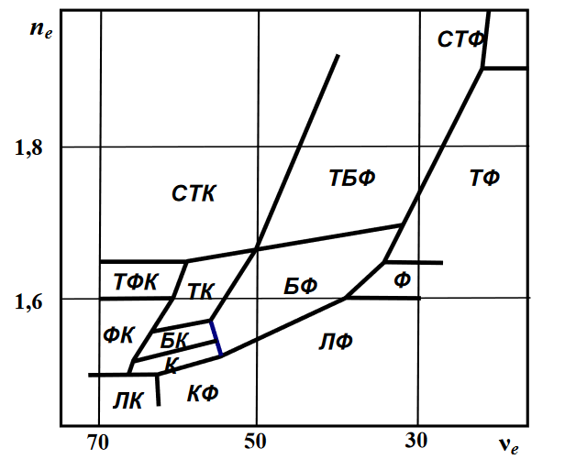4. Разность между наибольшим и наименьшим значением разделить на среднее значение величины.

Формула для вычисления коэффициента дисперсии имеет вид:

Ve=,

где ne, nF ', nC ' - показатели преломления стекла для спектральных линий e, F`,C`.

В зависимости от показателя преломления $n_{e}$ и коэффициента дисперсии $ν_{e}$ строится диаграмма Аббе. Стекла каждого типа располагаются на поле диаграммы на строго ограниченных участках, за исключением стекол типа ОК и ОФ, которые могут находиться на разных участках поля диаграммы.

# Цветные оптические стекла

Необходимо выбрать цветное оптическое стекло по ГОСТ 9411-91 для использования в качестве светофильтра, имеющего максимум пропускания на длине волны, указанной в таблице:

|  |  |
| --- | --- |
| вариант | Длина волны λ, нм |
| 7 | 600 |

В соответствии с ГОСТ 9411-91 данному показателю длины волны соответствуют стёкла ЖЗС19 и ЖС20.

Ниже приведены спектральные кривые зависимости коэффициента внутреннего пропускания τ(λ) от длины волны для указаных цветных оптических стекол.

 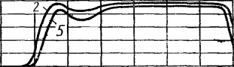

Ж3С19



ЖС20  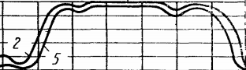



По данным кривым можно заметить, что стекло ЖС20 имеет больший коэффициент пропускания, чем ЖЗС19. Стекла ЖС20 и ЖЗС19 обладают наибольшим пропусканием не только на длине волны 600нм, но и на других длинах волн, поэтому можно сделать вывод, что наиболее подходящим стеклом для использования в качестве светофильтра, имеющего максимум пропускания на длине волны 400 нм, является стекло ЖС20.

Основные параметры, по которым нормируются цветные стекла:

1. показателю поглощения  а(λ) слоя стекла толщиной 1 мм при длинах волн, заданных для стекла каждой марки (стекла, окрашенные молекулярными красителями);
2. показателю поглощения  а(λ0), длине волны λтр и крутизне кривой оптической плотности Кр слоя стекла толщиной, равной толщине светофильтра (стекла, окрашенные сульфоселенидами или сульфидами металлов);
3. Длине волны
4. Крутизне кривой оптической плотности слоя стекла толщиной, равной толщине светофильтра
5. показателю поглощения аср, среднему отклонению Оср и наибольшему отклонению Оmax слоя толщиной 1 мм (стекла марок НС1-НС12);
6. Двулучепреломлению
7. Бессвильности
8. Пузырности

Где а(λ0) - показатель поглощения в области наименьшего поглощения, λтр - длина волны, характеризующая границу пропускания, при которой оптическая плотность стекла превышает на 0,3 оптическую плотность стекла той же толщины при длине волны  λ0 или коэффициент внутреннего пропускания равен 0,50, Кр  - крутизна кривой оптической плотности стекла, аср - среднее арифметическое абсолютных значений показателя поглощения а(λ), Оср - среднее арифметическое абсолютных значений отклонения показателя поглощения а(λ) от измеренного значения аср, выраженное в процентах от аср, Оmax - наибольшее из абсолютных значений отклонения а(λ) от аср, выраженное в процентах.

## Получение желтого стекла.

Изобретение относится к области технологии силикатов и касается составов стекла, которое может быть использовано для изготовления световых рассеивателей, витражей, изделий декоративно-художественного назначения, сортовой посуды. Технический результат состоит в повышении показателя преломления света стекла. Стекло содержит, мас.%: SiO2 69,5-74,5; CaO 7,0-9,0; Na2O 9,0-13,0; K2O 3,0-4,0; CeO2 1,0-2,0; Fe3O4 0,2-0,3; Sb2O3 0,2-0,3; BaO 3,0-4,0. 1

Задача решается тем, что в состав стекла, содержащего SiO2, CaO, Na2O, K2O, CeO2, Fe3O4, дополнительно вводят Sb2O3и BaO, при следующем соотношении компонентов, мас.%: SiO269,5-74,5; CaO 7,0-9,0; Na2O 9,0-13,0; K2O 3,0-4,0; CeO2 1,0-2,0; Fe3O4 0,2-0,3; Sb2O30,2-0,3; BaO 3,0-4,0.  
  
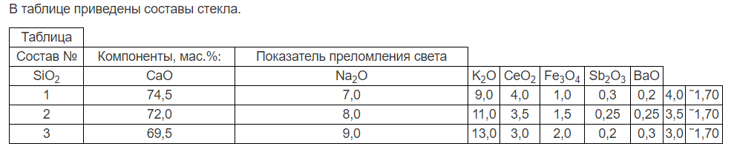

Интенсивность окраски стекла зависит от нескольких факторов:

1. Концентрация красителя в стекле. Чем выше концентрация красителя, тем более насыщенный и интенсивный цвет;

2. Толщина и прозрачность стекла. Более толстое и менее прозрачное стекло может снижать яркость и насыщенность цвета;

3. Тип и концентрация других добавок в стекле, например, оксида железа, может влиять на цвет кобальтовых и медных красителей;

4. Температура во время процесса изготовления стекла. Увеличение температуры может приводить к большей диффузии красителей в стекле, увеличивая насыщенность цвета;

5. Время, затраченное на процесс окраски. Более длительный процесс окраски может дать более насыщенный цвет;

6. Воздействие солнечного света и ультрафиолетовых лучей. Это может привести к выцветанию и изменению цвета стекла со временем.

# Список литературы

1. ГОСТ 28869-90 https://meganorm.ru/Data2/1/4294825/4294825852.pdf
2. ГОСТ 3514-94 https://meganorm.ru/Data2/1/4294824/4294824498.pdf
3. ГОСТ 9411-91 https://docs.cntd.ru/document/1200023782
4. https://files.stroyinf.ru/Data2/1/4294820/4294820910.pdf
5. <https://zakonbase.ru/content/part/490053?print=1>
6. <https://www.remontiruemlegko.ru/steklo-osnovnye-svojstva-i-harakteristiki.html>
7. <http://www.bibliotekar.ru/6-steklyannye/4.htm>
8. https://findpatent.ru/patent/232/2326062.html